Lesson 3

I am doing (Present Continuous ) - теперішній тривалий час

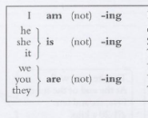

I am working – Я працюю.
Chris is writing a letter. - Кріс пише листа.
She is not eating. - Вона не їсть.

We are having dinner. - Ми обідаємо.
You are not listening to me. - Ти не слухаєш мене.
The children are doing their homework. - Діти не роблять домашню роботу.

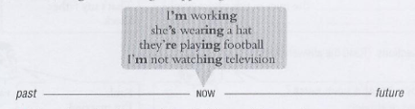
Please be quiet, I am working (= I am working now). - Будь тихіший будь-ласка, я працюю (= я працюю зараз).

Look at Sue! She is wearing her new hat. (= She is wearing it now). - Подивіться на Сью! Вона носить свій новий капелюх. (= Вона носить це зараз).

Parts of the body - частини тіла

Tooth/teeth - |tuːθ| - |tiːθ| - зуб, зуби
lip - |lɪp| - губа
neck - |nek| - шия
nail - |neɪl| - ніготь, цьвях
thumb - θʌm| - великий палець руки
shoulder |ˈʃəʊldə| - плече
side - |saɪd| - бік
back - |ˈbæk| - спина
waist - |weɪst| - талія
hip - hɪp| - бедро
blood - |blʌd| - кров
brain - |breɪn| - мозок
heart -|hɑːt| - серце

